**東京都福祉のまちづくり推進計画（素案）**

（平成３１年度～平成３５年度）

～ユニバーサルデザインの先進都市東京をめざして～

**目　　次**

**第１章　福祉のまちづくり推進計画の基本的考え方**

１　計画策定の経緯・・・・・・・・・・・・・・・・・・・・・・・・・・・・・　１

1. 都における福祉のまちづくりの取組
2. 新たな計画策定に向けて

２　計画の位置づけ・・・・・・・・・・・・・・・・・・・・・・・・・・・・・　２

（１）計画の趣旨

（２）計画期間

（３）関連する他の計画との関係

３　計画の目標・・・・・・・・・・・・・・・・・・・・・・・・・・・・・・・　２

４　５つの視点・・・・・・・・・・・・・・・・・・・・・・・・・・・・・・・　３

５　計画の推進体制・・・・・・・・・・・・・・・・・・・・・・・・・・・・・ ４

６　計画の進行管理・・・・・・・・・・・・・・・・・・・・・・・・・・・・・　５

**第２章　都におけるバリアフリーをめぐる現状**

１　社会的背景・・・・・・・・・・・・・・・・・・・・・・・・・・・・・・・・７

２　我が国の動向・・・・・・・・・・・・・・・・・・・・・・・・・・・・・・１０

（１）障害者権利条約の批准と国内法の整備

（２）ユニバーサルデザイン2020行動計画の策定

（３）Tokyo 2020 アクセシビリティ・ガイドラインの策定

（４）高齢者、障害者等の移動等の円滑化の促進に関する法律等の改正

３　世論調査等の結果・・・・・・・・・・・・・・・・・・・・・・・・・・・・１３

**第３章　福祉のまちづくりの分野別施策**

１　誰もが円滑に移動できる交通機関や道路等のバリアフリーの更なる推進・・・・１９

（１）交通機関におけるバリアフリー化の推進

（２）道路におけるバリアフリー化の推進

（３）面的なバリアフリー整備

２　全ての人が快適に利用できる施設や環境の整備・・・・・・・・・・・・・・２６

（１）建築物等におけるバリアフリー化の推進

（２）公園等におけるバリアフリー化の推進

（３）公共住宅の整備・民間住宅の整備促進

３　様々な障害特性や外国人等に配慮した情報バリアフリーの推進・・・・・・・３０

４　災害時・緊急時に備えた安全・安心のまちづくりの推進・・・・・・・・・・３４

５　都民等の理解促進と実践に向けた心のバリアフリーの推進・・・・・・・・・３７

**第４章　計画事業の展開**・・・・・・・・・・・・・・・・・・・・・・・・・・

**用語解説**・・・・・・・・・・・・・・・・・・・・・・・・・・・・・・・・・４１

**コラム一覧**

1　都営バスのバリアフリーの取組について・・・・・・・・・・・・・・・・・

2　環境性能の高いユニバーサルデザインタクシーの普及・・・・・・・・・・・

3　多様な利用者の視点を生かしたユニバーサル社会の実現に向けた取組・・・・

4　ユニバーサルデザインによる環境整備（座れる場づくりガイドライン）について

5　アクセシブル・ツーリズムの推進について・・・・・・・・・・・・・・・・

6　アクセシビリティ・ワークショップ（当事者参加による点検）について・・・

7　トイレの機能分散・・・・・・・・・・・・・・・・・・・・・・・・・・・

8　当事者点検を踏まえた施設設備のバリアフリー化について・・・・・・・・・

9　自然公園におけるバリアフリー化の取組・・・・・・・・・・・・・・・・・

10　当事者参加による地域のバリアフリーマップ作成・・・・・・・・・・・・・

11　利用者本位のターミナル実現に向けた取組・・・・・・・・・・・・・・・・

12　とうきょうユニバーサルデザインナビ（ＵＤナビ）・・・・・・・・・・・・・

13　災害に備える「地域のたすけあいネットワーク（地域の手）」・・・・・・・・

14　防災ブック「東京防災」・「東京くらし防災」について・・・・・・・・・・・

15　障害者差別解消条例に関する取組・・・・・・・・・・・・・・・・・・・・

16　心のバリアフリーサポート好事例企業・・・・・・・・・・・・・・・・・・

17　当事者参加によるユニバーサルデザインガイドブックの作成（普及啓発）について

18　ユニバーサルデザインに関する教育・・・・・・・・・・・・・・・・・・・

**資料**

福祉のまちづくりの経緯・・・・・・・・・・・・・・・・・・・・・・・・・・・

都におけるバリアフリー化等の進捗状況・・・・・・・・・・・・・・・・・・・・

福祉のまちづくり条例・・・・・・・・・・・・・・・・・・・・・・・・・・・・

**第１章　福祉のまちづくり推進計画の基本的考え方**

**１　計画策定の経緯**

（１）都における福祉のまちづくりの取組

東京都は、高齢者や障害者を含めた全ての人が安全で、安心して、かつ、快適に暮らし、又は訪れることができる社会の実現に向けて、平成7年に東京都福祉のまちづくり条例（以下「福祉のまちづくり条例」という。）を制定し、都独自の整備基準による施設の整備や、教育及び学習の振興、事業者や都民への情報提供等に取り組んできました。

また、条例に基づき、福祉のまちづくりに関する施策の総合的かつ計画的な推進を図るため、全庁横断的な推進計画として、平成１０年に東京都福祉のまちづくり推進計画を策定し、建築物や公共交通施設、歩道、公園等のバリアフリー※１化に加え、心のバリアフリーや情報のバリアフリーなど、ハード・ソフトの両面から様々な取組を推進してきました。

（２）新たな計画策定に向けて

東京都福祉のまちづくり推進協議会において、推進計画の計画期間である平成26年度から平成30年度までの取組状況を評価・検証するとともに、平成30年6月に、「東京都福祉のまちづくり推進計画改定の考え方～2020年とその先を見据えて～」と題した意見具申がなされました。意見具申では、道路・交通機関や施設・環境の整備などハード面のバリアフリー整備や、情報バリアフリーなどソフト面の充実など、今後、福祉のまちづくりを総合的に推進していくための課題を整理し、次期推進計画で取り組むべき施策の方向性について示されました。

都は、上記の意見具申等を踏まえ、東京2020大会を契機に福祉のまちづくりに関する取組を加速させるとともに、大会後の将来像まで見据え、ユニバーサルデザイン※2を基本とした福祉のまちづくりを進めるため、計画を検討してきました。

**２　計画の位置付け**

（１）計画策定の趣旨

　　　この計画は、年齢、性別、国籍、個人の能力等にかかわらず、全ての人が安全で安心して、かつ、快適に暮らし、訪れることができるユニバーサルデザインの理念に基づいたまちづくりを進めるため、福祉のまちづくり条例第７条に基づいて、福祉のまちづくりに関する施策の総合的かつ計画的な推進を図るための基本となる計画として策定します。

（２）計画期間

　　　東京2020大会以降も見据えて、計画事業を着実に推進するとともに、各事業のスパイラルアップに取り組むことができるよう、計画期間は平成31年度から35年度までの５年間を対象としています。

（３）関連する他の計画との関係

　　　福祉のまちづくりは、ユニバーサルデザインの理念に基づき、高齢者や障害者を含めた全ての人を対象としていることから、計画の策定に当たっては、福祉のまちづくりを推進する上で必要な関連施策や他の計画と整合性を図っています。

**３　計画の目標**

本推進計画では、東京2020大会とその先を見据えたユニバーサルデザインの先進都市東京の実現に向け、「誰もが、自分の意思で円滑に移動し、必要な情報を入手しながら、あらゆる場所で活動に参加し、共に楽しむことができる社会」を目標とします。また、推進に当たり留意すべき３つのポイントとして、「福祉のまちづくりで目指す社会像の共有」、「高齢者や障害者等の当事者の参加と意見の反映」、「都民、事業者、行政等が一体となった取組の推進」を踏まえつつ、一層の施策の充実を図っていきます。

（目標と推進に当たり留意すべき３つのポイント）

**４　５つの視点**

次の５つの視点に立って、区市町村や事業者、都民とも連携しながら、総合的かつ計画的に施策を進めていきます。

（１）誰もが円滑に移動できる交通機関や道路等のバリアフリーの更なる推進

全ての人が安全で快適に移動できるよう、地域住民と連携しながら、旅客施設等を中心とした地区等における面的・一体的な整備を推進するなど、交通機関や道路等のバリアフリーの更なる推進を図っていきます。

（２）全ての人が快適に利用できる施設や環境の整備

　全ての人が安全で安心して暮らし、訪れることができるよう、建築物のバリアフリー化をより一層進めるとともに、高齢者や障害者等の当事者参加の取組により、利用者の視点に立って快適に利用できる施設や環境の整備を進めていきます。

（３）様々な障害特性や外国人等に配慮した情報バリアフリーの推進

　誰もが必要な情報を適切な時期に容易に入手できるよう、情報の入手が困難な人にとっても分かりやすい様々な手段による情報提供を推進していきます。

（４）災害時・緊急時に備えた安全・安心のまちづくりの推進

災害時・緊急時に高齢者や障害者等の要配慮者の安全を確保するため、事前の備えや発災後の応急対策、避難所におけるバリアフリー化等の取組を推進していきます。

また、日常生活の中で発生する事故の防止や、安全教育等の理解を促進するための取組など、安全対策を推進していきます。

（５）都民等の理解促進と実践に向けた心のバリアフリーの推進

誰もが円滑に移動し、様々な活動を楽しめるまちづくりを進めるため、全ての人が平等に参加できる社会や環境について考え、必要な行動を続ける心のバリアフリーを推進していきます。

**５　計画の推進体制**

福祉のまちづくりを推進するためには、都、区市町村、事業者、都民など、地域社会の様々な活動主体が、理解と協力のもと、一体となって推進することが重要です。

また、それぞれが果たす役割と責任を明確に認識し、主体的に行動し、互いに協働して進めていくことが必要です。

　（１）都民の役割

都民は、福祉のまちづくり推進のため、高齢者や障害者を含めた全ての人にとって暮らしやすく、訪れやすいまちづくりへの理解を深め、それを進める取組に積極的に参加、協力することが求められています。

なお、都民等が多様性への理解を深め受容する姿勢を持ち、自ら地域社会への参加と交流を図り、地域の人々とふれあいを深めるなど、地域における福祉のまちづくり推進の一員として地域の人々と連携・協働しやすい環境の整備については、都や区市町村の役割として求められています。

（２）都の役割

都は、高齢者や障害者を含めた全ての人が自由に移動し、平等に社会参加できるよう、区市町村、事業者及び都民の参加と協力の下に、広域的な観点から福祉のまちづくりを一体的に推進しています。このため、次の役割が求められています。

・福祉のまちづくり推進の仕組みづくりを進めること

・都立施設について、施設管理者として施設整備を図ること

・区市町村が地域における福祉のまちづくりの推進主体として最大限役割を発揮できるよう、区市町村の取組を支援すること

・都民、事業者等の福祉のまちづくりへの理解と主体的な活動を促進するため、意識の醸成、情報の提供及び技術的支援をすること

（３）区市町村の役割

区市町村は、住民に最も身近な基礎的自治体として、地域の特性やニーズに応じた福祉のまちづくりを推進することとされています。このため、次の役割が求められています。

・住民等の参加の下、地域における福祉のまちづくり推進体制を整備すること

・区市町村立施設について、施設管理者として施設整備を図ること

（４）事業者の役割

都市施設※3を所有し管理する事業者は、行政や他の事業者と連携、協働して、高齢者や障害者を含む全ての人が安全かつ円滑に施設を利用できるように努めることとされています。このため、次の役割が求められています。

・自らが所有・管理する施設、物品及び提供するサービスなどについて、法令や条例等の趣旨を十分に踏まえた取組を実施すること

・都市施設の整備について、施設を主に利用する都民の意見を、計画段階だけではなく、整備中、整備後の各過程で取り入れて推進すること

**６　計画の進行管理**

福祉のまちづくりを効果的に進めるため、計画に盛り込む各事業の目標を設定するとともに、結果だけではなく、プロセス（過程）も重視し、検証や定期的な評価を行い、それに基づき新たな施策を講じる、スパイラルアップの仕組み※4による進行管理を行います。

また、検証や評価には、高齢者や障害者等の当事者、事業者、区市町村及び都が参加して、意見を聴取し、行政による事業の評価や世論調査の考察とあわせて、施策や次の計画に反映させるための仕組みづくりを進めていきます。

（参考）スパイラルアップの仕組み

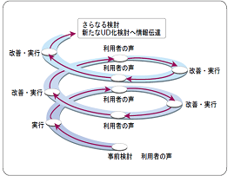

**第２章　都におけるバリアフリーをめぐる現状**

**１　社会的背景**

　○　東京の高齢者人口の割合（高齢化率）は、平成27年は22.7%でしたが、今後更に高齢化が進み、団塊の世代が後期高齢者となる平成37年には23.3%、平成42年には24.3%（約４人に１人が高齢者）になると見込まれています。

○　高齢者人口の推移を見ると、平成27年には前期高齢者が約157万人、後期高齢者が約144万人ですが、今後、後期高齢者が大幅に増加し、平成32年には後期高齢者の人口が前期高齢者を上回ると予測されています。

＜東京都の高齢者人口の推移＞

（注）1万人未満を四捨五入しているため、内訳の合計値と一致しない場合がある。

資料：総務省「国勢調査」[昭和50年から平成27年まで]

　　　平成32年以降は東京都政策企画局による推計（「2020年に向けた実行プラン」の掲載図を改変）

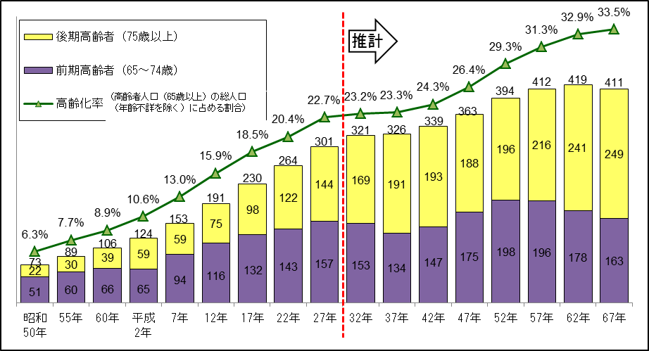

（万人）、％

○　都内の要介護（要支援）認定を受けている高齢者のうち、何らかの認知症の症状を有する人は、平成28年11月時点で約41万人に上り、平成37年には約56万人に達する見込みです。

＜何らかの認知症の症状がある高齢者（認知症高齢者の日常生活自立度Ⅰ以上）の推計＞

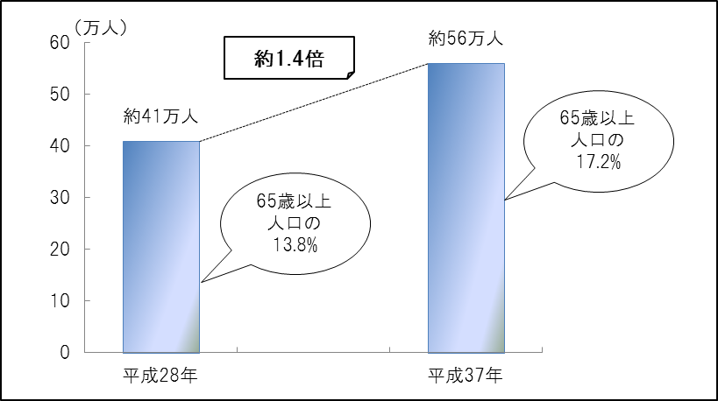

資料：東京都福祉保健局「認知症高齢者数等の分布調査（平成28年度）」を基に推計

出典：東京都福祉保健局高齢社会対策部「平成28年度認知症高齢者数等の分布調査」

○　都においては、出生数の微増と転入人口超過があいまって年少人口が増加していますが、合計特殊出生率は平成17年に1.00と過去最低を記録し、平成28年は1.24と上昇しているものの、依然として低い水準となっています。

＜出生数と合計特殊出生率の推移（東京都）＞

出典：厚生労働省「人口動態統計」

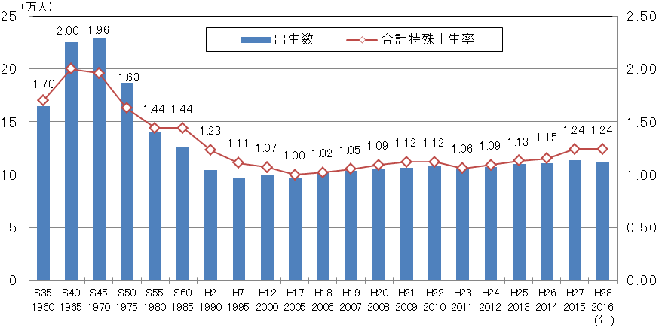

○　都内の障害者手帳の所持者数は、平成２８年度末では約６７万人となっており、増加傾向にあります。

＜都内の障害者手帳所持者数の推移（各年度末現在）＞

出典：東京都福祉保健局「月報（福祉・衛生行政統計）」

出典：東京都福祉保健局「月報（福祉・衛生行政統計）」

○　東京を訪れた外国人旅行者数は、平成29年に約1,377万人となっており、平成25年（約680万人）から倍増しています。

また、東京を訪れた国内旅行者数は、平成29年は約5億２千万人でした。

＜訪日・訪都外国人旅行者数及び訪都国内旅行者数の推移＞

　　　 東京都産業労働局「東京都観光客数等実態調査」

出典：日本政府観光局 「訪日外客数」

訪都国内旅行者数（千人）

訪日外国人旅行者数（千人）

訪都外国人旅行者数（千人）

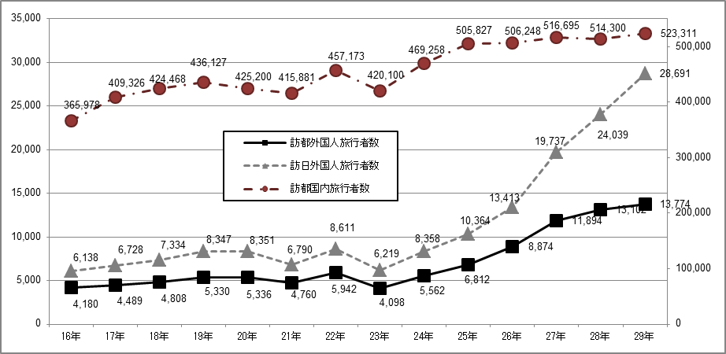

**２　我が国の動向**

（１）障害者権利条約※5の批准と国内法の整備

平成26 年1 月、国は、障害者の権利及び尊厳を保護し、促進するための包括的かつ総合的な国際条約である、「障害者の権利に関する条約」（以下「障害者権利条約」という。）を批准しました。この条約は、障害者の尊厳、自律及び自立の尊重、無差別、社会への完全かつ効果的な参加及び包容等を一般原則とし、障害に基づくいかなる差別もなしに、全ての障害者のあらゆる人権及び基本的自由を完全に実現することを確保し、及び促進するための措置を締約国がとること等を定めています。

障害者権利条約の締結に先立ち、国内法令の整備が進められてきました。平成23 年8 月に障害者基本法が改正され、日常生活又は社会生活において障害者が受ける制限は、社会の在り方との関係によって生ずるといういわゆる社会モデルに基づく障害者の概念や、障害者権利条約にいう「合理的配慮」※6の理念が盛り込まれました。

平成25 年6 月には、障害を理由とする差別の解消を推進することを目的として、「障害を理由とする差別の解消の推進に関する法律」（以下「障害者差別解消法」という。）が制定され、平成28年4月に施行されました。

障害者差別解消法では、全ての国民が障害の有無によって分け隔てられることなく、相互に人格と個性を尊重し合いながら共生する社会の実現に向け、行政機関等や民間事業者に対し、障害を理由とする不当な差別的取扱いを禁止するとともに、障害のある人が直面する社会的障壁を除去するため、本人の求めに応じて合理的配慮を行うこととしています。

（２）ユニバーサルデザイン2020行動計画※7の策定

　　　平成29年2月、国は、東京2020大会を契機とした共生社会の実現に向けて、「ユニバーサルデザイン2020行動計画」をとりまとめました。

　　　行動計画では、二つの柱として、国民の意識やそれに基づくコミュニケーション等、個人の行動に向けて働きかける取組（心のバリアフリー分野）と、ユニバーサルデザインのまちづくりを推進する取組（街づくり分野）をそれぞれ展開することとしています。

また、2020年に各施策が確実に実現されるよう、障害当事者が参加した会議により、関係府省等の施策の実施状況を確認・評価し、その結果を踏まえて施策を改善することを定めています。

これを踏まえ、平成30年3月に、観光庁では、ホテル・旅館、旅行会社、観光案内所等で従事している観光関係者が「心のバリアフリー」を実践できるように接遇マニュアルを作成しました。さらに、平成30年5月に、国土交通省では、高齢者や障害者等に対する交通事業者による統一された一定水準の接遇を確保するために、交通モード毎の特性や様々な障害の特性等に対応した「交通事業者向け接遇ガイドライン」を作成しました。

（３）Tokyo 2020 アクセシビリティ・ガイドラインの策定

東京2020大会に向けたアクセシビリティに関する指針として、平成29 年3 月に「Tokyo 2020 アクセシビリティ・ガイドライン※８」（以下「東京版ガイドライン」という。）が策定されました。

東京版ガイドラインでは、「ＩＰＣアクセシビリティガイド※９」（以下「ＩＰＣガイド」という。）に掲げる「公平」、「尊厳」、「機能性」の3つの基本原則に基づき、東京2020大会が、選手や観客等として訪れる全ての人にとって参加しやすい大会となるよう、競技会場や会場までの経路の整備に関する技術仕様の基準や、ボランティアなどの関係者への接遇トレーニングについて定めています。

大会準備を通じ、このガイドラインを関係者で共有し、大会を契機としたハード・ソフト両面の国際的な水準に基づくアクセシブルな環境整備を促進するとともに、大会を契機として、大会に直接関わらない方々を含めてこのガイドラインを活用した環境整備に幅広く取り組むことで、レガシーとして共生社会の実現を目指すこととしています。

（４）高齢者、障害者等の移動等の円滑化の促進に関する法律等の改正

　　　国は、東京2020大会での国内外からの来訪者等の増大を見据え、新築だけでなく既存施設のバリアフリー化にも取り組む必要があることから、ホテル客室やトイレについての改修の観点等を盛り込むため、平成29年3月に高齢者、障害者等の円滑な移動等に配慮した建築設計標準を改正しました。

また、「バリアフリー法に基づく交通バリアフリー基準」（「移動等円滑化のために必要な旅客施設又は車両等の構造及び設備に関する基準を定める省令」）及び「公共交通機関の移動等円滑化整備ガイドライン」について、平成30年3月に大規模駅における移動等円滑化経路の複数化や、利用状況に応じたエレベーターの複数化・大型化等を盛り込む改正を行いました。

さらに、ハード対策及びソフト対策の計画作成や取組状況の報告及び公表などの公共交通事業者の取組の推進や、バリアフリーのまちづくりに向けた地域の取組強化等を盛り込んだ「高齢者、障害者等の移動等の円滑化の促進に関する法律（以下「バリアフリー法」という。）の一部を改正する法律」が平成30年5月に公布されました。

平成30年10月には、宿泊施設の客室のバリアフリー化に向けて、バリアフリー法に基づく建築物移動等円滑化基準のうち、「ホテル又は旅館の客室」に係る基準の見直しも行われました（予定稿）。

（ユニバーサルデザイン2020 行動計画より抜粋）

過去において、障害のある人が受けてきた差別、虐待、隔離、暴力、特別視は共生社会においてはあってはならないものである。また、障害のある人はかわいそうであり、一方的に助けられるべき存在といったステレオタイプの理解も誤りである。障害のある人もない人も基本的人権を享有し、スポーツ活動や文化活動を含め社会生活を営む存在である。障害の有無にかかわらず、すべての人が助け合い、共に生きていく社会を実現するということは、人々の生活や心において「障害者」という区切りがなくなることを意味する。

そのためには、まず、障害者権利条約の理念を踏まえ、すべての人々が、障害のある人に対する差別（不当な差別的取扱い及び合理的配慮の不提供）を行わないよう徹底していくことが必須である。

その上で、「障害」は個人の心身機能の障害と社会的障壁の相互作用によって創り出されているものであり、社会的障壁を取り除くのは社会の責務である、という「障害の社会モデル」をすべての人が理解し、それを自らの意識に反映させ、具体的な行動を変えていくことで、社会全体の人々の心の在り方を変えていくことが重要である。また、この「障害の社会モデル」の考え方を反映させ、誰もが安全で快適に移動できるユニバーサルデザインの街づくりを強力に推進していく必要がある。

**３　世論調査等の結果**

　　都では、福祉・保健・医療施策の推進の基礎資料とするため、「東京都福祉保健基礎調査」を実施しており、平成28年度に「都民の生活実態と意識」について調査を行いました。

また、心のバリアフリーをより一層推進していく基礎資料とするため、平成28年度に「心のバリアフリーに関する事例収集及び意識調査」を行いました。

調査の結果は次のとおりです。福祉のまちづくりが都民の意識としてどう進展したか等も踏まえ、今後の施策展開を図っていく必要があります。

**＜「ユニバーサルデザイン」という言葉や意味を知っている人は約３割＞**

○　「ユニバーサルデザイン」という言葉や意味を知っているかどうか聞いたところ、「以前から意味も言葉も知っていた」の割合は32.0％で、5年前とほとんど変わっていません。

○　また、「言葉は知っていたが、意味は今回はじめて知った」の割合は24.7％で、56.7％が「ユニバーサルデザイン」という言葉を知っていました。

○　一方、「バリアフリー」という言葉の認知度を聞いたところ、聞いたことがあると回答した割合は84.4％でした。

○　また、「心のバリアフリー」という言葉の認知度は、聞いたことがあると回答した割合は34.0％でした。

**（ユニバーサルデザインの認知度）**

出典：東京都福祉保健局「平成28年度東京都福祉保健基礎調査『都民の生活実態と意識』」（平成29年11月）

**（バリアフリーの認知度）**

あなたはこれまでに「バリアフリー」という言葉を聞いたことがありますか

出典：東京都福祉保健局「心のバリアフリーに関する事例収集及び意識調査」（平成29年3月）

**（心のバリアフリーの認知度）**

「心のバリアフリー」という言葉を聞いたことがありますか

出典：東京都福祉保健局「心のバリアフリーに関する事例収集及び意識調査」（平成29年3月）

**＜東京のハード面のバリアフリーの印象は「進んでいる」と「進んでいない」が拮抗＞**

○　現在の東京のまちにおける建物、道路、駅、電車などの施設や設備のバリアフリー化の状況について、「進んでいる」と「やや進んでいる」を合わせた割合は48.4％で、「進んでいない」と「あまり進んでいない」を合わせた割合の47.7％とほぼ同じ割合でした。

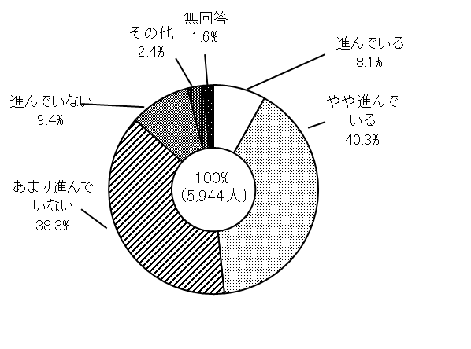

48.4％

47.7％

出典：東京都福祉保健局「平成28年度東京都福祉保健基礎調査『都民の生活実態と意識』」（平成29年11月）

**＜日常よく出かけるところに着くまでのバリアがあると回答した人は4ポイント増＞**

○　日常よく出かけるところ（職場、学校、買い物先など）に着くまでに、道路や駅、電車やバスなどで、バリアフリー化が進んでいないために、不便や不安（以下「バリア」という。）を感じるところがあるかを聞いたところ、「ある」の割合は43.6％で、5年前（平成23年度調査）の結果と比べると、4.4ポイント高くなっています。

○　また、乳幼児連れのグループで、「ある」の割合は6割を超えています。

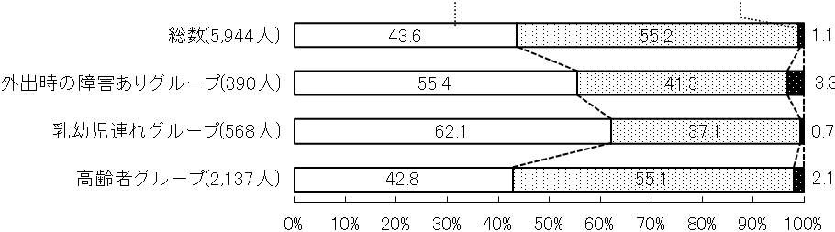

あ　る

な　い

平成23年度調査

平成28年度調査

出典：東京都福祉保健局「平成28年度東京都福祉保健基礎調査『都民の生活実態と意識』」（平成29年11月）

無回答

あ　る

な　い

**＜バリアを感じる箇所は、「道路」が7割、「公共交通施設」が6割超＞**

　○　日常よく出かけるところに着くまでにバリアを感じるところが「ある」と回答した人に、バリアを感じる箇所を聞いたところ「道路」が72.2％で最も高く、次に「公共交通施設（鉄道の駅、バス乗り場など）」が65.9％でした。

出典：東京都福祉保健局「平成28年度東京都福祉保健基礎調査『都民の生活実態と意識』」（平成29年11月）

**＜施設や設備の利用状況は、「適正に利用されている」と思う人は６割弱＞**

○　車いす使用者等にも使いやすい施設や設備（様々な機能がついている広いトイレや、幅の広い駐車スペースなど）の利用状況等について聞いたところ、「適正に利用されている」と「ある程度適正に利用されている」を合わせた割合は58.3％となっています。

○　一方、「適正に利用されていない」と「あまり適正に利用されていない」を合わせた割合は36.3％となっています。

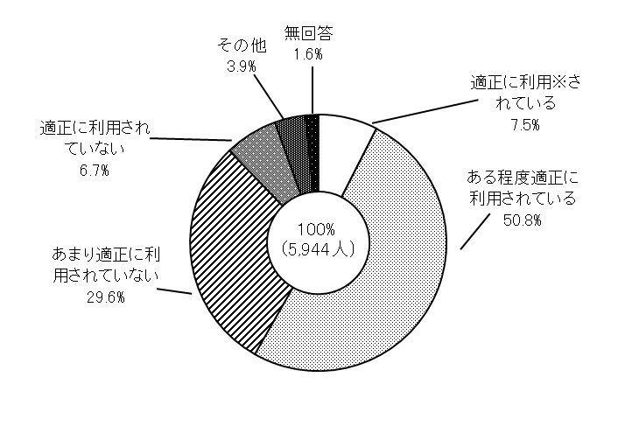

58.2％

36.3％

出典：東京都福祉保健局「平成28年度東京都福祉保健基礎調査『都民の生活実態と意識』（平成29年11月）

注）「適正な利用」とは、施設・設備を必要としている人が利用したい時に利用できる状態にあることをいう。

例えば、通常の駐車スペースで乗り降りできる人が幅の広い駐車スペースに駐車しているために、車いす利用者等が駐車できない状態は、適正な利用とはいわない。

**＜困っている人を見かけたときに、何もしなかった人は15％＞**

　○　外出の際、高齢者や障害者、妊産婦、乳幼児を連れた人などが困っているのを見かけたり、出会ったりしたことがある人に、その時どのような行動をとったかを聞いたところ、「積極的に自ら手助けをした」人の割合は57.3％で、「相手から求められて手助けをした」人（8.0％）を合わせた割合は65.3％でした。

○　一方、「何もしなかった」人の割合は15.4％で、５年前と同じ数値でした。

出典：東京都福祉保健局「平成28年度東京都福祉保健基礎調査『都民の生活実態と意識』」（平成29年11月）

**＜何もしなかったのは、「手助けをしていいものかどうかわからなかった」から＞**

○　「何もしなかった」人に、その理由を聞いたところ、「手助けをしていいものかどうかわからなかった」の割合が37.4％で最も高く、次に「忙しかった、急いでいた」が11.6％でした。

出典：東京都福祉保健局「平成28年度東京都福祉保健基礎調査『都民の生活実態と意識』」（平成29年11月）

**＜福祉のまちづくりで重点的に取り組む必要があるものは、道路や公共交通の整備＞**

○　今後、「ユニバーサルデザインの理念に基づいた福祉のまちづくり」を進めていくに当たり、都が特に重点を置いて取り組む必要があるものを聞いたところ、「道路の整備」が67.4％、「公共交通施設や公共交通機関の整備」が67.3％でした。

○　続いて、「災害時における要配慮者の安全対策」が46.7％、「学校におけるユニバーサルデザイン教育等の推進」が37.7％となっています。

出典：東京都福祉保健局「平成28年度東京都福祉保健基礎調査『都民の生活実態と意識』」（平成29年11月）

**第３章　福祉のまちづくりの分野別施策**

**１　誰もが円滑に移動できる交通機関や道路等のバリアフリーの更なる推進**

全ての人が安全で快適に移動できるよう、地域住民と連携しながら、旅客施設等を中心とした地区等における面的・一体的な整備を推進するなど、交通機関や道路等のバリアフリーの更なる推進を図っていきます。

1. 交通機関におけるバリアフリー化の推進

＜現状＞

　○　都内の鉄道駅については、エレベーター設置等による段差解消、だれでも使いやすいトイレ、視覚障害者誘導用ブロック※10、ホームドア等のバリアフリー化の整備が進んでいます。

○　都営地下鉄駅においては、エレベーター等による１ルート確保は既に完了しており、東京メトロなど他の事業者とも連携を図りながら、乗換駅等でのエレベーター整備を進めています。

　○　地域の身近な移動手段であるバス車両のノンステップ化が進んでいます。

また、車いす使用者等が利用しやすいユニバーサルデザインタクシー車両が普及しつつあります。

　○　都内の公共交通施設・車両のバリアフリー化は、全国の整備率と比べ進展しています。

＜課題＞

○　東京では、鉄道やバスによる公共交通のネットワークが整備されており、こうした公共交通を利用して誰もが円滑に移動できるようになるためには、車両や施設のバリアフリー化をより一層進めることが重要です。

また、公共交通事業者は、施設整備などハード面の対策に加えて、接遇研修などソフト面の対策の計画作成や取組状況の報告及び公表など、ハード・ソフト一体的な取組を推進する必要があります。

○　鉄道駅においては、駅の出入口から車両の乗降口に至る経路において、エレベーター等を利用することにより、誰もが安全に連続して通行できる１ルートの確保が都

内では進められてきましたが、今後は、移動等円滑化経路の最短化・大規模な駅における複数化の整備を進めるとともに、他路線への乗継ぎ経路のバリアフリー化に向けた整備を推進する必要があります。

○　また、複数の鉄道やバス等が乗り入れるターミナル駅等においては、交通事業者や施設管理者等が連携し、表示内容やデザイン等を統一し、情報の連続性を確保した分かりやすい案内サインの整備を進める必要があります。

○　さらに、転落事故を防止するための設備として効果の高いホームドアは、東京2020大会までは、特に、利用者数の多い駅等について、重点的に整備を進めるとともに、東京2020大会以降も利用者の多い駅について、整備を進めていく必要があります。

○　路線バス車両については、引き続きノンステップ化を促進していく必要があります。また、交通事業者による一定水準の接遇を確保し、高齢者や障害者等の移動等の円滑化を推進するために国土交通省が作成した「公共交通事業者に向けた接遇ガイドライン」を踏まえた対応を講じる必要があります。

○　また、リフト付きの観光バスや空港リムジンバス 、車いす使用者等が利用しやすく、環境性能にも優れたユニバーサルデザインタクシー車両の導入を支援するなど、誰もが利用しやすいバスやタクシーの車両の普及について推進する必要があります。

＜今後の取組の方向性＞

○　高齢者や障害者を含めた全ての人の円滑な移動を促進するため、都内の民営鉄道駅で、エレベーター・ホームドア・多機能トイレ等の整備を行うよう、鉄道事業者や区市町村へ働きかけるとともに、区市町村と連携してエレベーター等の整備に対する補助をすることにより整備の促進を図っていきます。

都営交通では、地下鉄車両において浅草線等の新型車両等の各車両に車いすスペース又はフリースペースを導入、施設では駅トイレへの簡易多機能便房の整備を図るなど、バリアフリー法や福祉のまちづくり条例に基づいたバリアフリー化を継続して進めていきます。

○　民営鉄道駅において、エレベーター等による１ルート確保の完了を目指します。また、移動等円滑化経路の最短化・大規模な駅における複数化の整備や、乗継ぎ経路のバリアフリー化の整備を行うよう、鉄道事業者や区市町村へ働きかけるとともに、区市町村と連携してエレベーター等の整備に対する補助をすることにより整備の促進を図っていきます。

都営地下鉄駅においては、東京２０２０大会後を見据え、更なる利便性向上を図るため、駅の構造や周辺状況等を踏まえながら、移動等円滑化経路の複数化についても検討していきます。

○　多数の鉄道やバスが乗り入れる新宿駅では、利用者本位のターミナルの実現に向け、交通事業者や施設管理者と協議会を立ち上げ、表示内容やデザインを統一した案内サインの整備などに取り組んでいます。

これに続き、渋谷駅や池袋駅などの他の主要ターミナルにおいても、地元区市などが中心となって、関係者間で協議しながら、分かりやすい案内サインの整備などを進めていきます。

○　民営鉄道駅におけるホームドア等の整備については、区市町村と連携して補助をすることにより、鉄道事業者による整備の促進を図っていきます。

都営地下鉄では、三田線と大江戸線の全駅でホームドア整備を完了しています。新宿線では平成３１年秋までに全駅への整備を進めます。浅草線は東京２０２０大会までに新橋、大門、三田及び泉岳寺の４駅に先行整備を行うとともに、平成３５年度までに交通局が管理する全ての駅での整備完了を目指します。

○　路線バス車両については、引き続きノンステップ化を促進していきます。

　　都営バスでは、バス車内後方の通路段差を解消したフルフラットバスを国内で初めて導入し、平成３０年度に営業運行を開始しました。今後も、よりバリアフリーに資する車両の導入を支援していきます。

　都心と臨海地域とを結ぶＢＲＴ（バス高速輸送システム）では、車いす使用者など、あらゆる方々がスムーズに乗り降りできるような停留施設を整備するなど、バリアフリーに配慮した計画とします。

○　国内外から多様な旅行者を迎えるに当たり、障害者や高齢者が安心して都内観光を楽しめるよう、観光バスや空港リムジンバスについては、乗降用リフト付車両の導入の支援を行っていきます。

　　　東京２０２０大会までに都内の２割に当たる約１万台のタクシーについて、環境性能が高く、誰もが利用しやすいユニバーサルデザインタクシー車両の普及促進を図るため導入補助を行っていきます。

（２） 道路におけるバリアフリー化の推進

＜現状＞

○　都民生活を支える最も基礎的な社会基盤として重要な役割を担っている道路について、高齢者や障害者を含めた全ての人が安全で快適に歩行・移動ができるよう、歩車道の分離、歩道の平坦性や有効幅員の確保などのバリアフリー化に取り組んでいます。

高齢者や障害者などを含む多くの人が日常生活で利用する駅や公共施設、病院などを結ぶ都道（特定道路及※11び想定特定道路※12）等において、区市町村の整備計画と整合を図りながら、歩道の段差解消、勾配の改善、視覚障害者誘導用ブロックの設置などに取り組んできました。

東京2020大会に向けて、競技会場や観光施設周辺等において、都道等のバリアフリー化を進めるとともに、国や区市等と連携し、面的・一体的な道路のバリアフリー化を推進しています。

○　歩道の整備・改善などにより、安全で安心して歩ける道路空間を提供するとともに、道路の無電柱化により、快適な道路空間を形成してきました。

また、都市計画道路を中心とした広域的な道路ネットワークの充実や、道路と鉄道の立体交差化の推進等を図ってきました。

○　高齢者や障害者などの交通事故を防止し、安全に、安心して道路を利用できるよう、高齢者・視覚障害者等用信号機※13、エスコートゾーン※14の整備も着実に進展しています。

＜課題＞

○　高齢者や障害者を含めた全ての人が安全で快適に歩行・移動ができるよう、東京２０２０大会の競技会場周辺等や、多くの人が日常生活で利用する駅、公共施設、福祉施設などを結ぶ道路のバリアフリー化を引き続き計画的に進めるとともに、今後は、障害者団体等の参加を得ながら、歩道の段差解消や視覚障害者誘導用ブロックの設置等、より利用者目線に立った取組を進める必要があります。

＜今後の取組の方向性＞

○　高齢者や障害者を含めた全ての人が安全で快適に歩行・移動ができるよう、歩道や地下歩道の整備、横断歩道橋等の撤去の検討又はスロープ・エレベーターの整備を進め、利便性の向上を図ります。

駅や公共施設、病院などを結ぶ都道等においては、計画的に、歩道の段差解消、勾配の改善、視覚障害者誘導用ブロックの設置などのバリアフリー化を引き続き進めます。

○　東京2020大会の競技会場周辺等での面的・一体的な道路のバリアフリー化の取組を、大会のレガシーとして次世代に引き継いでいくため、主な駅の周辺、特に高齢者や障害者等が徒歩で頻繁に利用する道路について、国や区市等と連携し、面的・一体的な道路のバリアフリー化を図ります。

また、障害者団体等と意見交換を行いながら、モデル事業路線で試験的にバリアフリー化整備を実施するなど、より利用者目線に立った取組を進めます。

○　道路上の電線類は都市景観を損ね、歩道の電柱は歩行者や車いすの通行の妨げとなります。また、災害時には、電柱の倒壊や電線の切断が物資輸送や救急活動の支障となり、復旧を遅らせる要因となります。

そのため、良好な都市景観の創出、安全で快適な歩行空間の確保、都市防災機能の強化を図るため、電線類を地下に収容し、無電柱化を推進します。

また、利用者の多い主要駅周辺等の都道においては、無電柱化の舗装復旧工事にあわせ、歩道の段差の解消、勾配の改善及び視覚障害者誘導用ブロックの設置などバリアフリー化と一体的に整備を行っていきます。

○　特に、東京2020大会の競技会場周辺等での都道等の無電柱化を完了させるとともに、東京2020大会以降も都道等の無電柱化を推進していきます。

○　高齢者や障害者等が安全で安心な歩行環境を確保するため、歩行者感応式信号機、視覚障害者用信号機、ゆとりシグナル、発光式道路標識、エスコートゾーンについて、区市町村の定めるバリアフリー基本構想※15の重点整備地区や、高齢者や障害者等の利用者が多い場所を優先し、さらに、交通状況等も勘案して整備を促進します。

○　臨海地域において、外国人も障害者も誰もが希望を持っていきいきと生活、活躍できるよう、東京２０２０大会の競技会場や移動空間となることを契機に、道路と公園のバリアフリー化を一体的に推進していきます。

（３）面的なバリアフリー整備

＜現状＞

○　まちなかにおける移動等の円滑化を図るためには、個々の施設のバリアフリー化だけではなく、建築物と道路等の施設の継ぎ目を含めた面的・一体的なバリアフリー化が必要不可欠です。

そのため、バリアフリー法では、住民に身近な自治体である区市町村が、駅、道路、公共施設等の一体的・計画的なバリアフリー化を促進するため、個別事業の具体化を待たずにあらかじめバリアフリーの方針を定めるマスタープラン※16を策定するよう努めるものとされています。

また、旅客施設を中心とする地区や、高齢者、障害者等が利用する施設が集まった地区（重点整備地区）について基本構想を策定するよう努めるものとされています。

そのため、重点整備地区等のある区市町村では、面的整備のノウハウが蓄積されるとともに、ユニバーサルデザインの理念の普及啓発にも取り組んでいます。

○　道路･公園などの公共施設を計画的に整備するとともに、良好な生活環境を備えた都市型住宅の供給や、業務施設の近代化を図るなど、安全かつ快適な生活空間を創出する総合的なまちづくりを行うため、防災関連市街地再開発や都市施設整備再開発など、都施行の「市街地再開発事業」を着実に進めています。

○　また、公共施設を総合的に整備するとともに、宅地を一体的に整備して土地利用の増進を図り、都市再生及び生活環境の改善を図るため、都施行の「土地区画整理事業」を着実に進めています。

○　このほか、都では、連続的・面的な整備の推進を図るため、区市町村が地域の実情に応じ、創意工夫を凝らして主体的に実施する基盤整備を支援しています。

＜課題＞

○　区市町村における高齢者や障害者等の自立した生活を確保するためには、旅客施設を中心とした地区等における公共交通機関、建築物、道路、信号機等について、バリアフリー基本構想等に基づく面的・一体的なバリアフリー化をより一層推進する必要があります。

＜今後の取組の方向性＞

○　バリアフリー基本構想について、基本構想策定経費の一部を補助するとともに、区市町村に対して情報提供や技術的助言を行い、高齢者、障害者等の移動や施設利用に当たっての利便性・安全性の向上を促進していきます。

○　都が市街地再開発事業や土地区画整理事業を施行する際は、道路等について、バリアフリー基本構想等に基づく整備を引き続き推進していきます。

○　地域貢献等を十分に達成する優良な開発計画に対して、都市計画法や建築基準法による一般的な規制を緩和する都市開発諸制度を活用することで、民間による市街地の更新を促進し、福祉のまちづくり条例等に適合した市街地整備を推進していきます。

**２　全ての人が快適に利用できる施設や環境の整備**

全ての人が安全で安心して暮らし、訪れることができるよう、建築物のバリアフリー化をより一層進めるとともに、高齢者や障害者等の当事者参加の取組により、利用者の視点に立って快適に利用できる施設や環境の整備を進めていきます。

1. 建築物等におけるバリアフリー化の推進

＜現状＞

○　バリアフリー法、高齢者、障害者等が利用しやすい建築物の整備に関する条例（以下「建築物バリアフリー条例」という。）及び福祉のまちづくり条例に基づき、毎年度、相当数の建築物のバリアフリー化が進んでいます。

○　平成21 年の福祉のまちづくり条例改正により、200 ㎡未満の物販店舗、飲食店、サービス店舗等が小規模建築物の整備基準の対象に追加されたため、新設・改修を行う場合の整備は着実に進んでいます。

＜課題＞

○　まちなかにおける移動等の円滑化を図るためには、個々の施設のバリアフリー化だけではなく、建築物と道路等の施設の継ぎ目を含めた面的・一体的なバリアフリー化が必要不可欠です。（再掲）

　そのため、能力の違いにかかわらず、平等な社会参加の機会を確保するためには、単独でも、同行者と一緒でも、誰もが同じように買い物や飲食、観光等を楽しめる施設や環境を整備することが重要です。

○　そのため、福祉のまちづくり条例や建築物バリアフリー条例による整備基準等に基づき、出入口等の幅の確保やスロープの設置、誰もが使いやすいトイレの整備など、建築物のバリアフリー化をより一層進めるとともに、劇場・ホールや競技場等の客席や店舗内の通路等も快適に利用できる施設整備を進めることが重要です。

○　さらに、利用者の視点に立った整備を進めるためには、整備基準に基づく整備に加えて、高齢者や障害者等の当事者が参加して、施設や設備の使いやすさ等の調査を行い、その結果を設計や 整備に反映する取組が有効であり、そうした当事者参加の施設整備を推進する必要があります。

○　また、施設整備やサービス提供を行う事業者は、施設等の整備に当たって、全ての人が同じ水準のサービスを受けられるよう、施設利用時の場面を想定したバリアを取り除くための取組について、ハード・ソフトの両面から一体的に検討し、ハード面での対応が難しい場合には、ソフト面での合理的配慮の提供を行う必要があります。

○　東京２０２０大会において国内外から多様な旅行者を迎えるに当たり、高齢者や障害者等が安心して都内で観光を楽しめる環境を整備するため、宿泊施設等のバリアフリー化、観光関連事業者等における対応力向上、アクセシブル・ツーリズム※17の普及と機運の醸成が重要です。

＜今後の取組の方向性＞

○　福祉のまちづくり条例に基づく届出先である区市町村に対して、適切な条例運用に向けた支援を行うとともに、努力基準に適合している場合に交付する適合証制度を活用し、より望ましい基準への誘導を図ります。

○　高齢者や障害者を含む住民参加による点検を踏まえて、施設設備のバリアフリー化に取り組む区市町村を支援していきます。

○　バリアフリー法に基づき義務となる基準を超え、より高いレベルの誘導基準に適合する建築物を認定する制度について周知を図り、質の高い建築物のバリアフリー化を推進します。

○　東京２０２０大会会場となる都立競技施設については、「東京版ガイドライン」を適切に反映することに加え、より障害者の目線に立った施設となるよう、設計段階において障害者等に直接意見を伺う「アクセシビリティ・ワークショップ」を開催し、そこでの意見を踏まえた設計を行い、障害の有無にかかわらず全ての人々にとって利用しやすい施設整備を進めていきます。

大会会場以外の既存施設については、都立体育施設等の大規模改修に合わせ、東京版ガイドラインを踏まえ、必要なバリアフリー化工事を行います。

○　建築物バリアフリー条例において宿泊施設における一般客室の整備基準を制定し、より多くの人が利用できる宿泊環境を整えていきます。

東京の観光を多様な旅行者に楽しんでもらうために、障害者や高齢者等が都内宿泊施設を安全かつ円滑に利用できるよう都内における宿泊施設のバリアフリー化の支援を行っていきます。

障害者や高齢者などの観光への配慮や、主体的にサポートする機運を広く生み出すため、都民及び観光関連事業者等を対象としたシンポジウムを開催するとともに、宿泊施設等の受入事業者へ相談員派遣等の支援を行っていきます。

（２）公園等におけるバリアフリー化の推進

＜現状＞

○　公園は、都民にゆとりや安らぎを与え、自然と触れ合うレクリエーションの場の提供、美しい景観や魅力の創出、ヒートアイランド現象の緩和など環境の保全、震災時の避難場所となる防災の拠点など、多様な面において都市活動を支える重要な役割を担っています。

そのため、誰もが安心して快適に公園を利用できるよう、各法令に基づき、園路の移動円滑化、だれでも使いやすいトイレや障害者等用駐車区画※18の整備などに取り組み、ユニバーサルデザインを基本とした公園づくりが進んでいます。

＜課題＞

○　多くの人が訪れ、都民にゆとりや安らぎを与える公園を誰もが安心して快適に利用できるよう、公園内におけるだれでも使いやすいトイレや障害者等用駐車区画の整備を進めるとともに、円滑に公園までたどり着けるよう、わかりやすい案内表示を設置するなど、公園までの経路も含めて環境整備を進めることが重要です。

＜今後の取組の方向性＞

　○　緑のネットワークの拠点となる都立公園について、新規及び既設の公園整備の際には、東京都立公園における移動等円滑化の基準に関する条例及び福祉のまちづくり条例に沿って、だれでも使いやすいトイレの設置、園路等の段差解消、スロープの設置、車いす対応の水飲み等の設置等の整備を進めます。

○　自然公園の利用施設において、整備・改修時に合わせバリアフリー化を推進していくとともに、多様な利用者を支援するソフト事業を検討します。　登山道やサイン類、トイレ等の施設を適切に整備・管理し、安全・安心・快適な利用環境を確保していきます。施設整備に当たっては、多様な利用者層を念頭に置き、ユニバーサルデザインの視点を取り入れるとともに、多言語表記等を行います。

　　　臨海地域及び水域に公園を整備する海上公園事業においては、新規整備や改修時にバリアフリー化を進めます。

（３）公共住宅の整備・民間住宅の整備促進

＜現状＞

○　建築物バリアフリー条例や福祉のまちづくり条例では、住宅のうち、床面積の合計が2,000 ㎡以上の共同住宅について整備基準を定めています。

○　公共住宅や民間住宅において、ハード面のバリアフリー化のほか、福祉サービスと連携した住宅供給を促進するなど、高齢者や子育て世帯が安全で安心して暮らせる住環境の整備が進んでいます。

＜課題＞

○　今後も、住宅・施設等のハード面の整備と生活支援サービス等のソフト面の組み合わせによる適切な対応、区市町村の取組との連携、限られた土地資源や既存ストックの有効活用の視点に立って、引き続き高齢者の住まいを取り巻く課題解決に向け、施策を推進していく必要があります。

＜今後の取組の方向性＞

○　都営住宅について、良質なストックとして維持・更新していくため、昭和４０年代以前に建設された住宅を、地域の特性や老朽化の度合い等を勘案しながら、計画的に建替えを推進します。建替えに当たっては、引き続き各法令に基づく整備のほか、住戸内のバリアフリー化を推進します。

既存の都営住宅についても、高齢者や障害者に配慮し、手すりの設置、玄関ドアノブのレバーハンドルへの交換、エレベーターの設置など、バリアフリー化を推進します。

都営住宅の建替えにより創出した用地の有効利用を図り、区市町村と連携し、高齢者施設など、地域に必要な福祉施設の整備を推進します。

　　　また、居住者の高齢化に対応するため、福祉部門・団体との連携を強化していきます。

**３　様々な障害特性や外国人等に配慮した情報バリアフリーの推進**

誰もが必要な情報を適切な時期に容易に入手できるよう、情報の入手が困難な人にとっても分かりやすい様々な手段による情報提供を推進していきます。

＜現状＞

○　視覚障害者や聴覚障害者に対するコミュニケーション支援を進めるとともに、都政情報の提供や公共施設における案内、多言語によるホームページでの情報提供、外国語ボランティアの育成など、様々な手段による情報提供や提供する内容の充実に取り組んできました。

○　視覚障害者向けには点字や音声、聴覚障害者向けには文字や手話、外国人向けには多言語表記などの手段で、インターネット等を活用し、様々な情報提供を行っています。

○　外国人旅行者や高齢者、障害者を含めた全ての人が安心して東京での滞在を楽しめるように、ピクトグラム（絵文字）や多言語で表記した観光案内標識の設置などの取組を行っています。

（情報バリアフリーの取組例）

○　視覚障害者、聴覚障害者、知的障害者、外国人など、情報を得ることが困難な人に対しては、音声や文字による情報化のほか、絵文字・記号・多言語表記、手話・筆記、ＩＴ機器等による多様な情報提供手段の整備を推進する必要があります。

情報の提供に当たっては、相手方の障害特性等を踏まえ、次のような点を充実、配慮する必要があります。

・　視覚障害者や聴覚障害者に対する音声・点字や文字・手話による情報提供の充実（例：音声アナウンス、文字表示盤等）

・ 難聴者（補聴器使用者）等に対する観客席・客席における情報提供の充実（例：磁気ループ等の集団補聴設備の普及）

・ 色弱者に対する色使いの配慮（例：色の種類、組み合わせ等への配慮）

・ 知的障害者等に対する意思疎通を円滑にする手法の充実（例：コミュニケーションボード等の普及）

・施設の案内や表示等で使用する文字について認識しやすい大きさやフォントを使用したり、印刷物に見やすさに配慮した活字を活用したりするなどの取組（例：ユニバーサルデザインフォントの活用）

＜課題＞

○　人々は、日常生活において、新聞やテレビ、インターネットのほか、まちや店舗の中の案内サイン、道路の信号や標識、駅や電車内における音声・文字表示による案内等、様々な媒体や手段により情報を入手しており、こうした情報は、安全に、かつ、快適に生活するために欠かすことのできないものです。

○　また、視覚や聴覚に障害のある人や、外国人等の社会参加の機会を確保するためには、円滑にコミュニケーションを行えることや会議等における情報保障が必要です。

○　そのため、音声や文字による情報化のほか、点字、拡大文字、手話、筆記、絵文字・記号、多言語による対応等、ＩＣＴも活用しながら、デジタルサイネージ等様々な手段で情報提供を進めるとともに、コミュニケーションを行える環境を整備する必要があります。

○　情報バリアフリーを進めるためには、外国人を含む、情報の入手やコミュニケーションが困難な人が、どのような配慮を必要としているかを把握することが重要であり、本人の意向に応じて、情報提供やコミュニケーションの方法を用意することが重要です。

○　誰もが必要とする設備やサービスを利用できるためには、情報提供の内容を充実させることも重要です。だれでも使いやすいトイレや授乳室等の場所、駅におけるバリアフリー化されたルートの情報等、ユニバーサルデザインに関する情報をアクセシビリティに配慮されたホームページやバリアフリーマップ等で発信する取組を進める必要があります。

○　さらに、東京２０２０大会も見据え、外国人旅行者等が安心して東京のまちを楽しめるよう、複数の鉄道やバス等が乗り入れるターミナル駅においては、交通事業者や施設管理者等との連携のもと、ピクトグラムや多言語を用いた案内標識の表示内容やデザイン等を統一し、情報の連続性を確保したわかりやすい案内サインを速やかに整備する必要があります。

＜今後の取組の方向性＞

○　情報を得ることが困難な人に対し、点字をはじめ、音声・文字の拡大、色彩、手話、筆記、インターネット、ＩＴ機器等による多様な情報伝達方法により情報提供を進め、社会参加を促進します。

○　納税通知書送付時に、希望する方に対して税額や納期等の情報を点字によりお知らせする既存の取組に加え、納税通知書の封筒全件に音声コードを添付し、通知書の内容を音声で取得できる旨を案内します。

給水契約者で希望する方に対して、水道ご使用量等のお知らせや請求書等の内容について、点字によりお知らせする既存の取組に加え、音声コード付き文書で案内するサービスを行います。

視覚障害者が安心して駅を利用できるよう、都営地下鉄の駅構内に、音声案内装置の設置を推進します。

○　視覚障害者向けに、広報東京都、東京都が都民向けに作成する刊行物、新聞等によって毎日流れる新しい情報、くらしに役立つ消費生活情報誌、新しく刊行される多数の図書類など、社会生活を営む上で必要とする情報や知識について、点字や音声（テープ、ＣＤ、DAISY※19など）により、幅広く提供していきます。

○　東京２０２０大会開催に向けて、聴覚障害者等が安心して東京を訪れ、活動できる環境を整備するため、手話のできる都民の育成を進めます。

○　聴覚障害者向けに、字幕入りの消費者教育ＤＶＤや、映画・テレビ番組等に字幕を入れたＤＶＤなどを作成し、学校での授業や講座等に提供するほか、都民への貸出等を行い、消費者教育の機会の提供や、生活文化の向上と福祉の増進を図ります。

また、ＩＣＴを活用した遠隔手話通訳等により、情報バリアフリーの取り組みを推進します。

○　重度の視覚障害者、盲ろう者のコミュニケーションや移動を支援するため、視覚障害者へのガイドヘルパーの確保、盲ろう者への通訳・介助者派遣等について支援を行い、社会参加を促進します。

○　利用者の誰もが、授乳室等の場所の情報を得られるように、授乳やおむつ替え等ができるスペースである「赤ちゃん・ふらっと」未設置の区市町村や、設置が進んでいない区市町村及び民間事業者への働きかけを行い、整備の拡大を図っていきます。

○　東京で暮らし始める外国人向け生活情報冊子「Ｌｉｆｅ　ｉｎ　Ｔｏｋｙｏ：Ｙｏｕｒ　Ｇｕｉｄｅ」や東京に居住する外国人にとって必要な情報を一元的に提供するポータルサイト等を通じて、外国人に「届く」情報提供を行っていきます。

外国人旅行者や障害者、高齢者を含めた全ての人が安心して東京での滞在を楽しみ、快適に移動ができるよう、観光情報センターの運営や観光ボランティアの活用などを通じて情報提供体制の充実を図るほか、ウェブサイトを活用して観光情報を提供し、旅行者の様々なニーズに的確に対応していきます。

○　外国人旅行者や障害者、高齢者が安心して東京での滞在を楽しめるよう、ピクトグラムや多言語で表記した観光案内標識の整備を推進していきます。

多数の鉄道やバスが乗り入れる新宿駅では、利用者本位のターミナル実現に向け、交通事業者や施設管理者と協議会を立ち上げ、表示内容やデザインを統一した案内サインの整備などに取り組んでいます。

これに続き、渋谷駅や池袋駅など、他の主要ターミナルにおいても、地元区市などが中心となって、関係者間で協議しながら、分かりやすい案内サインの整備などを進めていきます。（再掲）

**４　災害時・緊急時に備えた安全・安心のまちづくりの推進**

災害時・緊急時に高齢者や障害者等の要配慮者の安全を確保するため、事前の備えや発災後の応急対策、避難所におけるバリアフリー化等の取組を推進していきます。

また、日常生活の中で発生する事故の防止や、安全教育等の理解を促進するための取組など、安全対策を推進していきます。

＜現状＞

○　地震などの自然災害に対しては、都、区市町村、防災機関、事業者、地域の防災組織・都民が総力を結集して万全の備えを講じることにより、防災対応力を高め、安全な都市を実現していく必要があります。

都では、地震による災害に関して、震災対策条例や地域防災計画などにより防災対策を推進しています。平成24 年3 月には、帰宅困難者対策条例を制定し、都民、事業者、行政等のそれぞれの役割に応じた対策への取組を明文化しました。

災害が発生した場合には、全ての被災住民が支援を必要としますが、なかでも要配慮者は、必要な情報の迅速かつ的確な把握、災害から自らを守るための安全な場所への避難など、災害時の一連の行動に当たって支援を要することから、十分な配慮が必要です。

要配慮者に対する災害等への備えや発災後の応急対策、生活の再建に関する支援等の様々な施策については、福祉のまちづくりの観点も踏まえて推進していくことが重要です。

○　都はこれまで、高齢者や障害者、子供など自力での避難が難しい人が多く利用する社会福祉施設等について、耐震診断・耐震改修に要する費用を補助することにより、耐震化の促進を図ってきました。

また、要配慮者への災害対策の中心を担う区市町村に対して、避難所管理運営や要配慮者対策に係る各指針を作成・改訂して示すとともに、避難支援体制整備への助成や、福祉保健・防災部門の職員を対象とした研修の実施などを行ってきました。

帰宅困難者対策の一環としては、都立学校において、災害時帰宅支援ステーションとして必要な備蓄物資を整備したほか、家具類の転倒・落下・移動防止対策に関する普及啓発などに取り組んできました。

○　災害時における要配慮者の支援体制の整備やヘルプカードの作成などで区市町村を支援するなど、災害時及び緊急時に備えた取組を進めました。

＜課題＞

○　地震や風水害などの災害時において、高齢者や障害者等の要配慮者の安全を確保するためには、災害への事前の備えや発災後の応急対策、生活の再建に関する支援等、様々な施策を福祉のまちづくりの観点も踏まえて推進していくことが重要です。

○　具体的には、避難所等におけるバリアフリー化を進めるとともに、避難経路や避難場所など防災に関する情報や、発災後の避難所等における情報を文字情報も含めて様々な手段で全ての人にわかりやすく提供することが必要です。

○　さらに、要配慮者の定期的な把握や個別の避難支援計画の策定、社会福祉施設等を活用した福祉避難所※20の指定・確保、避難訓練の実施等、区市町村における要配慮者対策の強化を支援することが必要です。

○　児童・生徒等の各種災害に対する自らの防災行動力を高めるとともに、家庭や地域における防災行動力の向上を図るためには、幼児期から継続的な防災教育が必要です。

○　日常生活の中で発生する事故の防止や、安全教育等の理解を促進するための取組など、安全対策を推進することが必要です。

＜今後の取組の方向性＞

○　地域の関係機関と連携して、消防職員等が要配慮者宅を訪問し、防火防災上の安全性の確認や住宅用防災機器の設置等の指導助言を行うことや、地域の実情に応じた防火防災訓練を実施するなど、きめ細かな対策を推進します。

また、災害への事前の備えや発災後の応急対策に関する要配慮者向けのリーフレットや、要配慮者を対象とした通報手段に関するリーフレット等を作成し、配布するなど、要配慮者の安全対策を推進します。

○　社会福祉施設等については、災害時において、福祉避難所に指定された場合、一般の避難所では生活が困難な高齢者や障害者等要配慮者の受入場所としても役割を果たすことから、引き続き耐震化を促進します。

障害者が災害時等に自己の障害に対する理解や必要な支援を周囲に求めることができるよう、緊急連絡先や必要な支援内容等を記載したヘルプカードについて、普及啓発を促進します。

○　災害時における要配慮者対策に係る各指針等に基づき、要配慮者の把握、避難行動要支援者名簿や避難支援プランの作成、社会福祉施設等を活用した福祉避難所の指定・確保について、日頃の備え、発災後の応急対策、生活の再建といった各段階に応じた対策の構築を働きかけるなど、区市町村における要配慮者対策の強化を引き続き支援していきます。

○　帰宅困難者対策における要配慮者の視点を踏まえた対応について広く普及啓発を図り、大規模集客施設、駅、一時滞在施設等において、避難誘導や情報提供、受け入れ体制の整備を促進します。

また、国による要配慮者の搬送マニュアルの策定を支援していきます。

さらに、外国人に対する防災対策を強化するため、外国人のための防災訓練や外国人災害時情報センターの設置・運営等の訓練を区市町村等関係機関と連携しながら実施していきます。

○　消防職員が教育機関等と連携し、幼児期から社会人に至るまでの段階に応じ、地震や火災、日常生活において生じる事故に関する防災教育を推進します。

○　消費生活相談まで至らない暮らしの中に埋もれている「ヒヤリ・ハット」体験の調査や、身近な商品の安全性に関するテストを実施し、効果的に発信します。

　　　商品・サービスに関する危害・危険について、親子が集まる各種イベントで模型・パネルの展示等を通じて情報提供するとともに、子供の安全に配慮した商品を紹介し、普及を促進します。

**５　都民等の理解促進と実践に向けた心のバリアフリーの推進**

誰もが円滑に移動し、様々な活動を楽しめるまちづくりを進めるため、全ての人が平等に参加できる社会や環境について考え、必要な行動を続ける心のバリアフリーを推進していきます。

＜現状＞

○　福祉のまちづくりの推進主体としての役割を担っている行政、事業者、都民が、福祉のまちづくりについて理解を深め、自主的に取り組むことを促進していくことが必要です。

○　都はこれまで、心のバリアフリーに向けた様々な普及啓発に取り組むとともに、ユニバーサルデザインに関する学習やヘルプマークの推進など、区市町村や事業者等とともに人々の多様性の理解を図る取組や社会参加を促す取組を進めました。

　　また、障害者等のために設置された駐車区画を適正に利用することなどについて、パンフレットやガイドラインを作成するなどの普及・啓発活動を行ってきました。

○　平成２８年４月の障害者差別解消法の施行を契機に、都は、ハンドブックの作成等により障害者差別解消法の趣旨の普及啓発に努めるとともに、障害を理由とする差別に関する相談や紛争の防止、解決の取組を進めるため、関係機関と協議する障害者差別解消支援地域協議会を設置し、広く都民、事業者に対して、障害者差別や合理的配慮等の具体的な事例の紹介などにより、法の趣旨の普及と障害に関する理解の促進を図ってきました。

〇　また、差別解消の取組を一層進め、共生社会を実現するため、東京都障害者への理解促進及び差別解消の推進に関する条例（以下「差別解消条例」という。）を制定し、平成３０年１０月に施行しました。

　　差別解消条例では、障害者に対する不当な差別的取扱いを禁止し、合理的配慮の提供を義務付けるとともに、それらに対する相談・紛争解決の仕組みを設けています。

〇　日本の首都・東京は、国の内外から、民族、国籍、宗教、文化、性別、年齢など、様々な背景や属性のある多くの人々が集まる国際都市です。

　　日本や世界の各地から集まった、様々な背景・属性のある都民や来訪者などすべての人々が、お互いに、生活習慣、文化、価値観等の違いを認め合い、心のバリアフリーを実現し、幸せを追求できる都市とすることが必要です。

　　このため、東京都は、平成２７年８月に東京都人権施策推進指針を15年ぶりに改定し、人権施策を推進しています。

○　また、啓発、教育等の施策を総合的に実施していくことにより、いかなる種類の差別も許されないという、オリンピック憲章にうたわれる人権尊重の理念が広く都民等に一層に浸透した都市となることを目的として、東京都オリンピック憲章にうたわれる人権尊重の理念の実現を目指す条例を平成３０年10月に制定しました。

＜課題＞

○　誰もが円滑に移動し、食事や買い物など、様々な活動を楽しめるまちづくりを進めるためには、施設等のハード整備とともに、障害の社会モデル※21の視点でバリアを理解し、全ての人が平等に参加できる社会や環境について考え、必要な行動を続けることが必要です。

○　国際オリンピック委員会によって採択されたオリンピズムの根本原則等を成文化した「オリンピック憲章」では、いかなる種類の差別も許されないことが明記されており、東京2020大会を契機に、その理念を次代を担う子供たちや都民全体に浸透させることが重要です。

○　区市町村における小中学校でのユニバーサルデザインに関する学習や地域住民向けのワークショップ、事業者における社員・従業員向けの接遇向上研修等の取組を促進するなど、区市町村や事業者とも連携して、心のバリアフリーを効果的に推進することが重要です。

○　障害者等用駐車区画などの整備が進んでも、必要性の低い人が利用すること等により、本来必要としている人が施設や設備を利用できなくなる事例があることから、施設や設備の適正利用に向けて、普及啓発を進めることが必要です。

＜今後の取組の方向性＞

○　都民、事業者、区市町村及び都が、有機的な連携を図り、福祉のまちづくりを進めていくため、東京都福祉のまちづくり推進協議会や各種連絡協議会の仕組みを活用し、情報交換や意見調整等を促進します。

バリアフリーマップの作成やユニバーサルデザインに関する学習など、区市町村が地域の特性を踏まえ自主的に取り組む福祉のまちづくりに関する普及啓発を支援するほか、福祉のまちづくりに功績のあった者を顕彰するための表彰を行っていきます。

高齢者や障害者を含めた全ての人が、店舗等を快適に利用するためには、出入口の段差解消などのハード整備だけではなく、サービスを提供する従業員が、店舗の構造やサービス提供の仕方がバリアになる可能性があることを理解し、利用者の特性と、多様なニーズを把握しながら接遇をすることも重要です。そのため、対応のポイントを整理した冊子などを活用し、事業者等に対して普及啓発を行っていきます。

○　障害のある人もない人も共に暮らす共生社会を実現するためには、相互理解が進むことが必要であることから、差別解消条例の趣旨をあらゆる機会を通じて普及啓発していくほか、今後とも東京都障害者差別解消支援地域協議会において、障害者差別の解消に係る事例共有、関係機関の連携推進を図ります。

また、差別解消条例普及啓発パンフレット及び障害者差別解消ハンドブックを配布し、広く都民への周知を行います。

障害理解促進のためのホームページ「ハートシティ東京」を運営し、障害特性や、社会的障壁、不当な差別的取扱い、合理的配慮の提供などの具体例を掲載し、都民の積極的な行動変容を働きかけます。

障害のある人が、生活する地域において社会参加をすることができる環境を整備するため、盲ろう者に対する総合的な支援拠点の運営、障害者自らによる社会参加促進施策の推進、身体障害者補助犬の給付などを支援していきます。

義足や人工関節を使用している方、内部障害※22や難病の方、妊娠初期の方など、援助や配慮を必要としていることが外見から分からない方々が、援助を得やすくなるよう、配慮を必要としていることを知らせるヘルプマークの普及啓発を促進します。

○　東京都人権施策推進指針に掲げた人権課題に対して、啓発用の冊子、リーフレットの作成・配布や、人権啓発イベントの実施など、積極的に施策を進めていきます。

　○　いかなる種類の差別も許されないという、オリンピック憲章にうたわれる人権尊重の理念が広く都民等に一層浸透した都市となることを目的として、啓発等の施策を総合的に実施していきます。

○　東京２０２０大会開催基本計画では、「多様性と調和」を大会ビジョンの基本コンセプトの１つとしており、東京２０２０大会に向けて、多様な人々がお互いの違いを理解し、自然に受け入れ、互いに認め合い、誰もが生き生きと活躍できる環境を作る「ダイバーシティ＆インクルージョン」を推進していきます。

○　将来の地域社会における福祉のまちづくりの担い手である児童・生徒が、様々な人々の多様性を理解できるよう、総合的な学習の時間などを活用し、体験活動等を通じて障害者等の価値観や体験を共有する福祉への理解を深める教育の推進について、区市町村の取組を支援します。

ユニバーサルデザインの考え方の理解を深めることや、まちなかでの行動を促すことなどを目的として、地域住民向けに必要な知識や技術等の学習機会を提供するためのセミナーやワークショップなど、心のバリアフリーに係る普及啓発イベントの開催等について、区市町村の取組を支援します。

また、心のバリアフリーに主体的に取り組むとともに、都の取組に協力する企業等を心のバリアフリーサポート企業として公表し、心のバリアフリーに対する社会的気運の醸成を図ります。

○　車いす使用者などが利用する障害者等用駐車区画について、健常者が駐車してしまうことにより、必要な方が十分に利用できない実態があることから、適正利用に向けたガイドラインなどを活用し、都民や施設管理者に対して普及啓発を行っていきます。

**用語解説**

※１　バリアフリー

　　　高齢者や障害者等が日常生活や社会生活を営む上で障壁となるような社会における事物、制度、慣行、観念、その他一切の社会的障壁（バリア）の除去を行う取組

※２　ユニバーサルデザイン

　　　年齢、性別、国籍、個人の能力にかかわらず、はじめからできるだけ多くの人が利用可能なように都市や生活環境をデザインすること。

※３　都市施設

　　　当初の福祉のまちづくり条例において、多数の者が利用する建築物、道路、公園、公共交通など、規則で定める施設。施設を所有又は管理する者は整備基準への適合努力義務がある。

※４　スパイラルアップの仕組み

　　　ユニバーサルデザインの特徴である、「計画の策定から実行までの各段階での利用者の声の反映」、「繰り返しによるデザインの進化」、「改善を続けていく姿勢やプロセス（過程）の重視」など、その結果だけでなく、改善の積み重ね（スパイラルアップ）を重視すること。

※５　障害者権利条約

　　　障害者の権利に関する条約。障害者の人権及び基本的自由の享有を確保し、障害者の固有の尊厳の尊重を促進することを目的として、障害者の権利の実現のための措置等について定めたもので、日本は平成２６年に批准した。

　　　条約締結の際の国内法整備の一環として、「障害を理由とする差別の解消の推進に関する法律」（障害者差別解消法）が平成２５年に制定、平成２８年に施行された。

※６　合理的配慮

　　　障害者から日常生活や社会生活で受ける様々な制限をもたらす社会的障壁の除去について意思の表明があった場合に、その実施に伴う負担が過重でないときは、障害者の権利利益を侵害することとならないよう、建設的対話により個別の状況に応じて行われる配慮

※７　ユニバーサルデザイン2020行動計画

　　　東京2020大会を契機として、全国のユニバーサルデザインの取組を推進していくため、様々な障害者団体等の参画を得て、平成29年2月に閣議決定された計画

※８　Tokyo ２０２０ アクセシビリティ・ガイドライン

組織委員会が、国際パラリンピック委員会（ＩＰＣ）の求めに応じて策定する、大会運営におけるハード・ソフト両面のバリアフリー化を目的とした指針

※９　ＩＰＣアクセシビリティガイド

国際パラリンピック委員会（ＩＰＣ）が作成したガイドで、世界中のアクセシビリティに関する情報を分析した指針

※10　視覚障害者誘導用ブロック

　　　視覚障害者に対する誘導又は段差の存在の警告若しくは注意喚起を行うために路面に敷設されるブロック

※11　特定道路

　　　バリアフリー法に基づく基本構想で設定された生活関連経路のうち、優先的にバリアフリー化すべき道路として、国土交通大臣が指定したもの

※12　想定特定道路

　　　将来、区市町村が基本構想を策定した場合、特定道路に指定されるべき道路と都が位置づけたもの

※13　高齢者・視覚障害者等用信号機

　　　信号の横断青時間を延長させるための青延長用押ボタンが設置された信号機。また、「歩行者感応式信号機」は、押ボタンではなく歩行者用画像感知器（カメラ）により、自動で時間を延長する信号機。「視覚障害者用信号機」は、信号の横断青時間を音響で知らせる機能が付いた信号機

※14　エスコートゾーン

　　　道路を横断する視覚障害者の安全性、利便性を向上させるために横断歩道上に設置され、横断時に横断方向の手がかりとする突起体の列

※15　バリアフリー基本構想

　　　バリアフリー法に基づき区市町村が策定する、重点整備地区についての移動等円滑化に係る事業の重点的かつ一体的な推進に関する基本的構想

※16　マスタープラン

バリアフリー法に基づき、住民に身近な自治体である区市町村が、駅、道路、公共施設等の一体的・計画的なバリアフリー化を促進するため、個別事業の具体化を待たずにあらかじめバリアフリーの方針を定めるもの（移動等円滑化促進方針）

※17　アクセシブル・ツーリズム

　　　障害者や高齢者など、移動やコミュニケーションにおける困難さに直面する人々のニーズに応えながら、誰もが旅をたのしめることを目指す取組の総称。

※18　障害者等用駐車区画

　　　車いす使用者など、車の乗り降りや移動に際して配慮が必要な人のために設けられた専用駐車区画

※19　DAISY

　　　視覚障害者等のためのデジタル録音図書の国際標準規格。音声データを独自の形式で圧縮し、章や節ごとに「見出し」をつけることができる検索性の高い音声媒体。専用の再生機や、専用のソフトをインストールしたパソコンが必要。

※20　福祉避難所

災害時に自宅や避難所での生活が困難な要配慮者のための避難所のこと。（災害対策

基本法第49条の7第1項に定める指定避難所のうち、災害対策基本法施行令第20条の6第5号に規定する指定基準を満たすもの）

※21　障害の社会モデル

　　　障害者が日常生活又は社会生活において受ける制限は、身体障害、知的障害、発達障害を含む精神障害、難病、その他心身の機能の障害のみに起因するものではなく、社会における様々な障壁と相対することによって生ずるものとする考え方

　　　例えば、足に障害のある人が建物を利用しづらい場合、段差がある、エレベーターがない、といった建物の状況に原因があるという考え方

※22　内部障害

　　　からだの内部に障害があること。身体障害者障害者手帳の種類には、心臓機能、呼吸器機能、腎臓機能、膀胱・直腸機能、小腸機能、肝臓機能、免疫機能障害がある。